
財團法人罕見疾病基金會

2014年遺傳性痙攣性下身麻痺病友聯誼活動報名簡章
親愛的遺傳性痙攣性下身麻痺(HSP)病友及家屬:
一年一度的聯誼會又稍稍的到來，本次我們將聯誼會移至高雄舉辦，中午走訪被評選為全世界第二美的美麗島站，下午到小港區的淨園機場咖啡休閒農場，欣賞飛機起降的英姿並與動物近距離的互動。讓我們邀請老朋友來敘敘舊、也讓新朋友加入我們這個溫馨的家族，一起歡迎夏天的到來吧! 機會難得，請大家告訴大家!
ì活動日期：103年7月26日(六) 全天11:00~17:30
ì活動地點：▶高雄市捷運美麗島站6號出口-城市之光會議室
▶淨園機場咖啡休閒農場（高雄市小港區明聖街135巷10弄12號）

ì辦理單位：主辦單位- 財團法人罕見疾病基金會
協辦單位-社團法人台灣弱勢病患權益促進會
ì報名時間：即日起至103.7.14(一)為止
ì報名方式：1、請以傳真或電話方式報名。
2、電話報名專線：02-2521-0717分機166，張佳瑄 社工員。
3、傳真專線：02-2567-3560，傳真後請記得來電確認。
ì活動流程：
時 間 | 活動內容
11:00～11:10 | 高雄-美麗島站六號出口集合
11:10～13:30 | 美麗島站-城市之光會議室  用餐&相見歡
13:30～14:00 | 車程-美麗島站至淨園機場咖啡休閒農場
14:00～17:00 | 淨園機場咖啡休閒農場參觀與聯誼交流
17:00～17:30 | 返回美麗島站
17：30 | 賦歸

▶備註：在美麗島站用餐完後，會統一搭乘低底盤公車到淨園機場咖啡休閒農場參觀

活動當天聯繫電話：0972699236

~交通方式在背面~

活動地點：
▶高雄市捷運美麗島站6號出口-城市之美會議室
- 捷運
捷運小港-南岡山紅線－「美麗島站」下車，在六號出口集合。
▶淨園機場咖啡休閒農場（高雄市小港區明聖街135巷10弄12號）
☆公車
高雄車站→69號公車(2號出口)往小港→明聖街下車 →淨園機場咖啡休閒農場
69號公車 草衙站-淨園 停留10站 (明聖街公車站牌離淨園票亭約300-400公尺)
平日首末班車 06:00-22:30 10-30分鐘一班
☆搭乘捷運(草衙站-R4A)
轉搭公車：2號出口→出口上來自對面空廚與SUM 優質汽車聯盟平行道路(中安路)→轉搭69號公車→明聖街下車→淨園機場咖啡休閒農場
☆自行開車資訊：
高雄火車站→中山路→往機場方向(下地下道)→左轉(中安路)→中安路直行1.5公里處→右轉明聖街→淨園機場咖啡休閒農場
南下行車路線(1) 中山高(國道一號)→小港機場交流道下(往機場)中山路→左轉(中安路)→中安路直行1.5公里處→右轉明聖街→淨園機場咖啡休閒農場
北上行車資訊
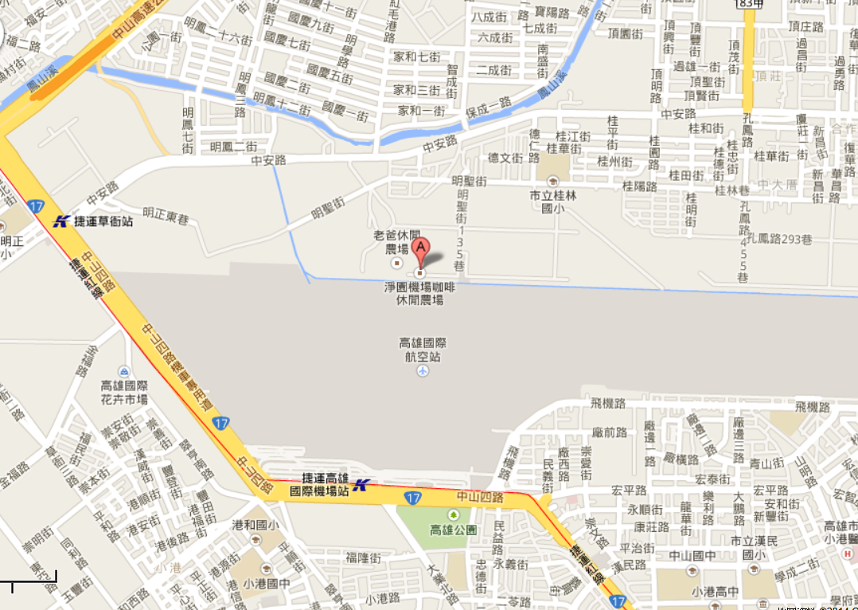
88快速道路→小港交流道下→左轉(鳳頂路)→右轉(中安路)→中安路直行1.5公里處→左轉明聖街→淨園機場咖啡休閒農場

財團法人罕見疾病基金會病友聯誼會活動
『遺傳性痙攣性下身麻痺(HSP)病友聯誼活動』報名表

- 報名方式：請以傳真或電話方式報名。
電話報名專線：02-2521-0717分機166，張佳瑄 社工員。
病友姓名 |  |  |  |  |  | 輔具使用 |  |  | □無 □有
 |  |  |  |  |  | 手冊 |  |  | □無 □有
病友姓名 |  |  |  |  |  | 輔具使用 |  |  | □無 □有
 |  |  |  |  |  | 手冊 |  |  | □無 □有
聯絡電話 |  | 市內電話：  行動電話(必填)： |  |  |  | 緊急聯絡人  (非同行者) |  | 市內電話  行動電話(必填)：
通訊地址
陪同家屬：共 人
 | 關係 |  |  | 姓名 |  |  | 活動當日聯繫電話
1
2
3
交通方式 |  |  | □自行開車（全程）  □在美麗島站集合 |  | 用餐 | □葷食 人 □素食 人  □其他 人

其他需協助事項：
傳真專線：02-2567-3560，傳真後請記得來電確認。

